反射光を利用した可視光通信

村田　拓磨

Visible Light Communication Using Reflected Light

Takuma MURATA

Abstract

~~Wireless Communication with LEDs called Visible Light Communication (VLC) or Light Fidelity (Li-Fi) have gained world wide attention and gradually spreading in recent years. VLC/Li-Fi is possible to be used in electromagnetic sensitive areas, such as in the water, aircrafts, hospitals, and other places without electromagnetic interference. On the other hand, wireless communication with radio waves (Wi-Fi) cannot be efficiency used in hospitals due to interference from cell phones and computers inside and outside of the building can block signals from medical equipment.~~

~~VLC/Li-Fi without above-stated electromagnetic obstacles has an advantage of the security of data transmission. In this study, we planned to VLC/Li-Fi communication from not only the direct light but also light reflected from walls toward a final goal to perform wireless communication without the interference in electromagnetic sensitive areas.~~

日本語：

近年、高速に明滅することのできるLEDが登場し~~てから~~LEDの光に信号を重畳させ伝送する可視光通信が提案された。従来の可視光通信に関連する開発研究では直接光を用いて通信していたため、同じ部屋内でも通信できない場所があった。本研究では反射光からの受信性能を検証し、部屋内における通信制度及び通信可能範囲の向上を目指す。

本研究では可視光通信用の装置を製作し、伝送速度/通信精度/受信可能距離の評価をした。反射光で通信を行った結果、伝送速度○[bps]、受信精度○[%]、受信可能距離○[m]となった。

英語：

Wireless Communication with LEDs called Visible Light Communication (VLC) or Light Fidelity (Li-Fi) have gained world wide attention and gradually spreading in recent years.

*Keywords :Visible Light Communication, IoT, ubiquitous, PLD, Reflected Light*

# 1．はじめに

　近年，高速に明滅することのできるLEDが登場し~~てから~~，LEDの光に信号を重畳させ伝送する可視光通信が提案された．電波とは異なる通信手段のためその標準化への活動があり，2007年に社団法人電子情報技術産業協会(JEITA)によって可視光を媒体とする通信規格「可視光通信システム」(CP-1221)が制定された．

可視光通信に関連する開発研究では既存の照明器具に取り付け可能なデバイスの開発[1]や，水中での無線通信[2]，交通機関へ利用した自動運転のサポート[3]等が提案されている．

これらの先行研究の課題には，太陽光など背景光との区別があげられる[4]．家庭用照明器具に取り付ける場合は，照明光を直接受信できる場所でなければ信号を受信できないという問題があり，現在普及しているWiFiと置き換えるのは難しい．また，蛍光体を励起させるタイプの白色LEDは，LEDの点滅速度に蛍光体が追い付かないため高速化が難しいという問題がある．

# 2．目的

可視光は光を外に漏らさなければデータの機密性に優れ，他の周波数帯の電波との干渉が無いという利点がある．しかし，従来の研究では直接光を用いて通信していたため，同じ部屋内でも通信できない場所があった．本研究では反射光からの受信性能を検証し，部屋内における通信精度および通信可能範囲の向上を目指す．

# 3．研究の方法

　３．１　構成

図.1に，可視光通信システムの構成図を示す。送信するデータはPCからFPGAへ送り，それを可視光通信用に符号化しLEDを点滅させる．受信機側は，Photo Diode(PD)を用いた受信回路によって光を受信し，FPGAで復号化し信号を取り出す．受信した信号はPCから正しく受信できたかを確認する． PCとFPGA間はRS-232Cで通信する．

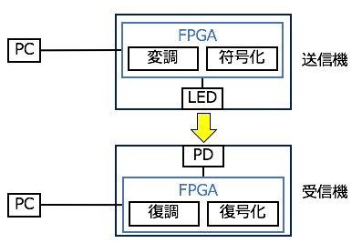

図1．可視光通信システム構成図

可視光通信システム実機を図2に示す。試作のためLEDは小型のもので代用しているが，今後は部屋全体を照らすより高出力のものを扱う予定である．FPGAはSpartan-3Aスターターキット(Xilinx社製)，LEDはLDA7N-H(東芝製)，PDはLEC-RP SM1C-E(アウトスタンディングテクノロジー社製)を用いた．

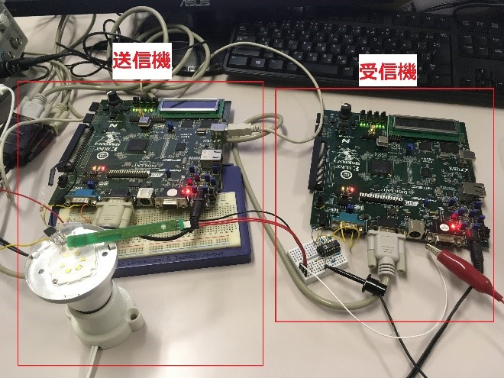

図2. 可視光通信システム実機

　３．２　符号化

　本研究では，4B5B符号化を用いる．4B5B符号は元来ファストイーサネットの規格であり，100BASE-TXの符号化方式に用いられている．この符号化には4bitのデータを4b5b符号化変換テーブルを用いて5bit化し転送する．変換後は0または1の連続が3bit以下となるように設計されているため，可視光通信に用いることで照明のちらつきを抑えることが期待できる．

　３．３　点滅回路

LEDの点滅回路を図2に示す．家庭用LED照明LDA7N-Hの内部回路とLEDの間にFETを挿入してスイッチング回路を作り，Spartan-3Aからの信号で点滅させる．FETはBSP149を用いた．

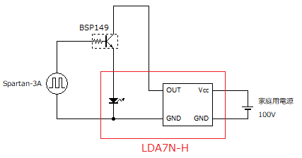

図3. LED点滅回路

　３．４　受信回路

PDを用いた受信回路図を図4に示す。

・図4を用いて回路の説明をします。

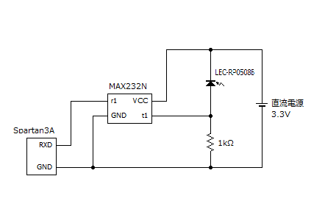

図4．受信回路

３．５　評価方法

本研究では制作した装置について、応答速度と受信精度と受信距離の3つの評価を行う．

1. 応答速度の評価

以下の項目について応答速度を評価する．

1. LED明滅速度の評価

使用するLEDの動作周波数を確認する．

（FPGAから任意の周波数の信号を送る or ファンクションジェネレータを用いる）　で信号を送信し，伝送速度を上げたときLEDの両端の電位の変化をオシロスコープで読み取り動作周波数を評価する．

1. 受信回路の評価

図4のR1に　（FPGAから任意の周波数の信号を送る or ファンクションジェネレータを用いる）　で信号を送信し、どの周波数まで信号を復元可能か実験して評価する。

また、R1の電圧が何[v]までの強度が復元可能であるかを評価する．受光回路の信号強度をオシロスコープで確認し，復元可能かPCからTeraTermで確認する．

1. 装置全体の伝送速度の評価

PCから信号を送受信し、伝送速度がどこまで上げることができるか確認する。

1. 通信精度の評価

製作した装置を用いてデータを送受信し，元データと比較することで誤り率を求め通信精度の評価を行う．データはランダムな文字列で構成される4KBのテキストファイルとし，伝送速度を上げたときの変化も確認する．①直接ケーブルで接続②直接光③反射光の3通りの通信を行う．

1. 通信可能距離の評価

直接光/反射光 による無線通信で、どの距離まで離れて受信可能であるか実験を行い評価する。

# 4．結果とまとめ

（「4.1光信号の受信」から「4.3まとめ」までは前回までの進捗の分です。この論文に組み込むかどうかまだ考えていません。）前回までの進捗の分もまとめて報告するのが良いと思います。前回までの結果を受けて、変更した計画や実験手順、器具があればその理由も添えて記述すると良いでしょう。

４．１　光信号の受信

伝送速度9600bpsで送信し，LEDの至近距離からPDで信号を受信した結果図3のような波形が得られた．送信した信号と同じ信号が取り出せた．一方で受信信号が100mV以下と低いため信号を復号することができず，目視での確認のみとなった．

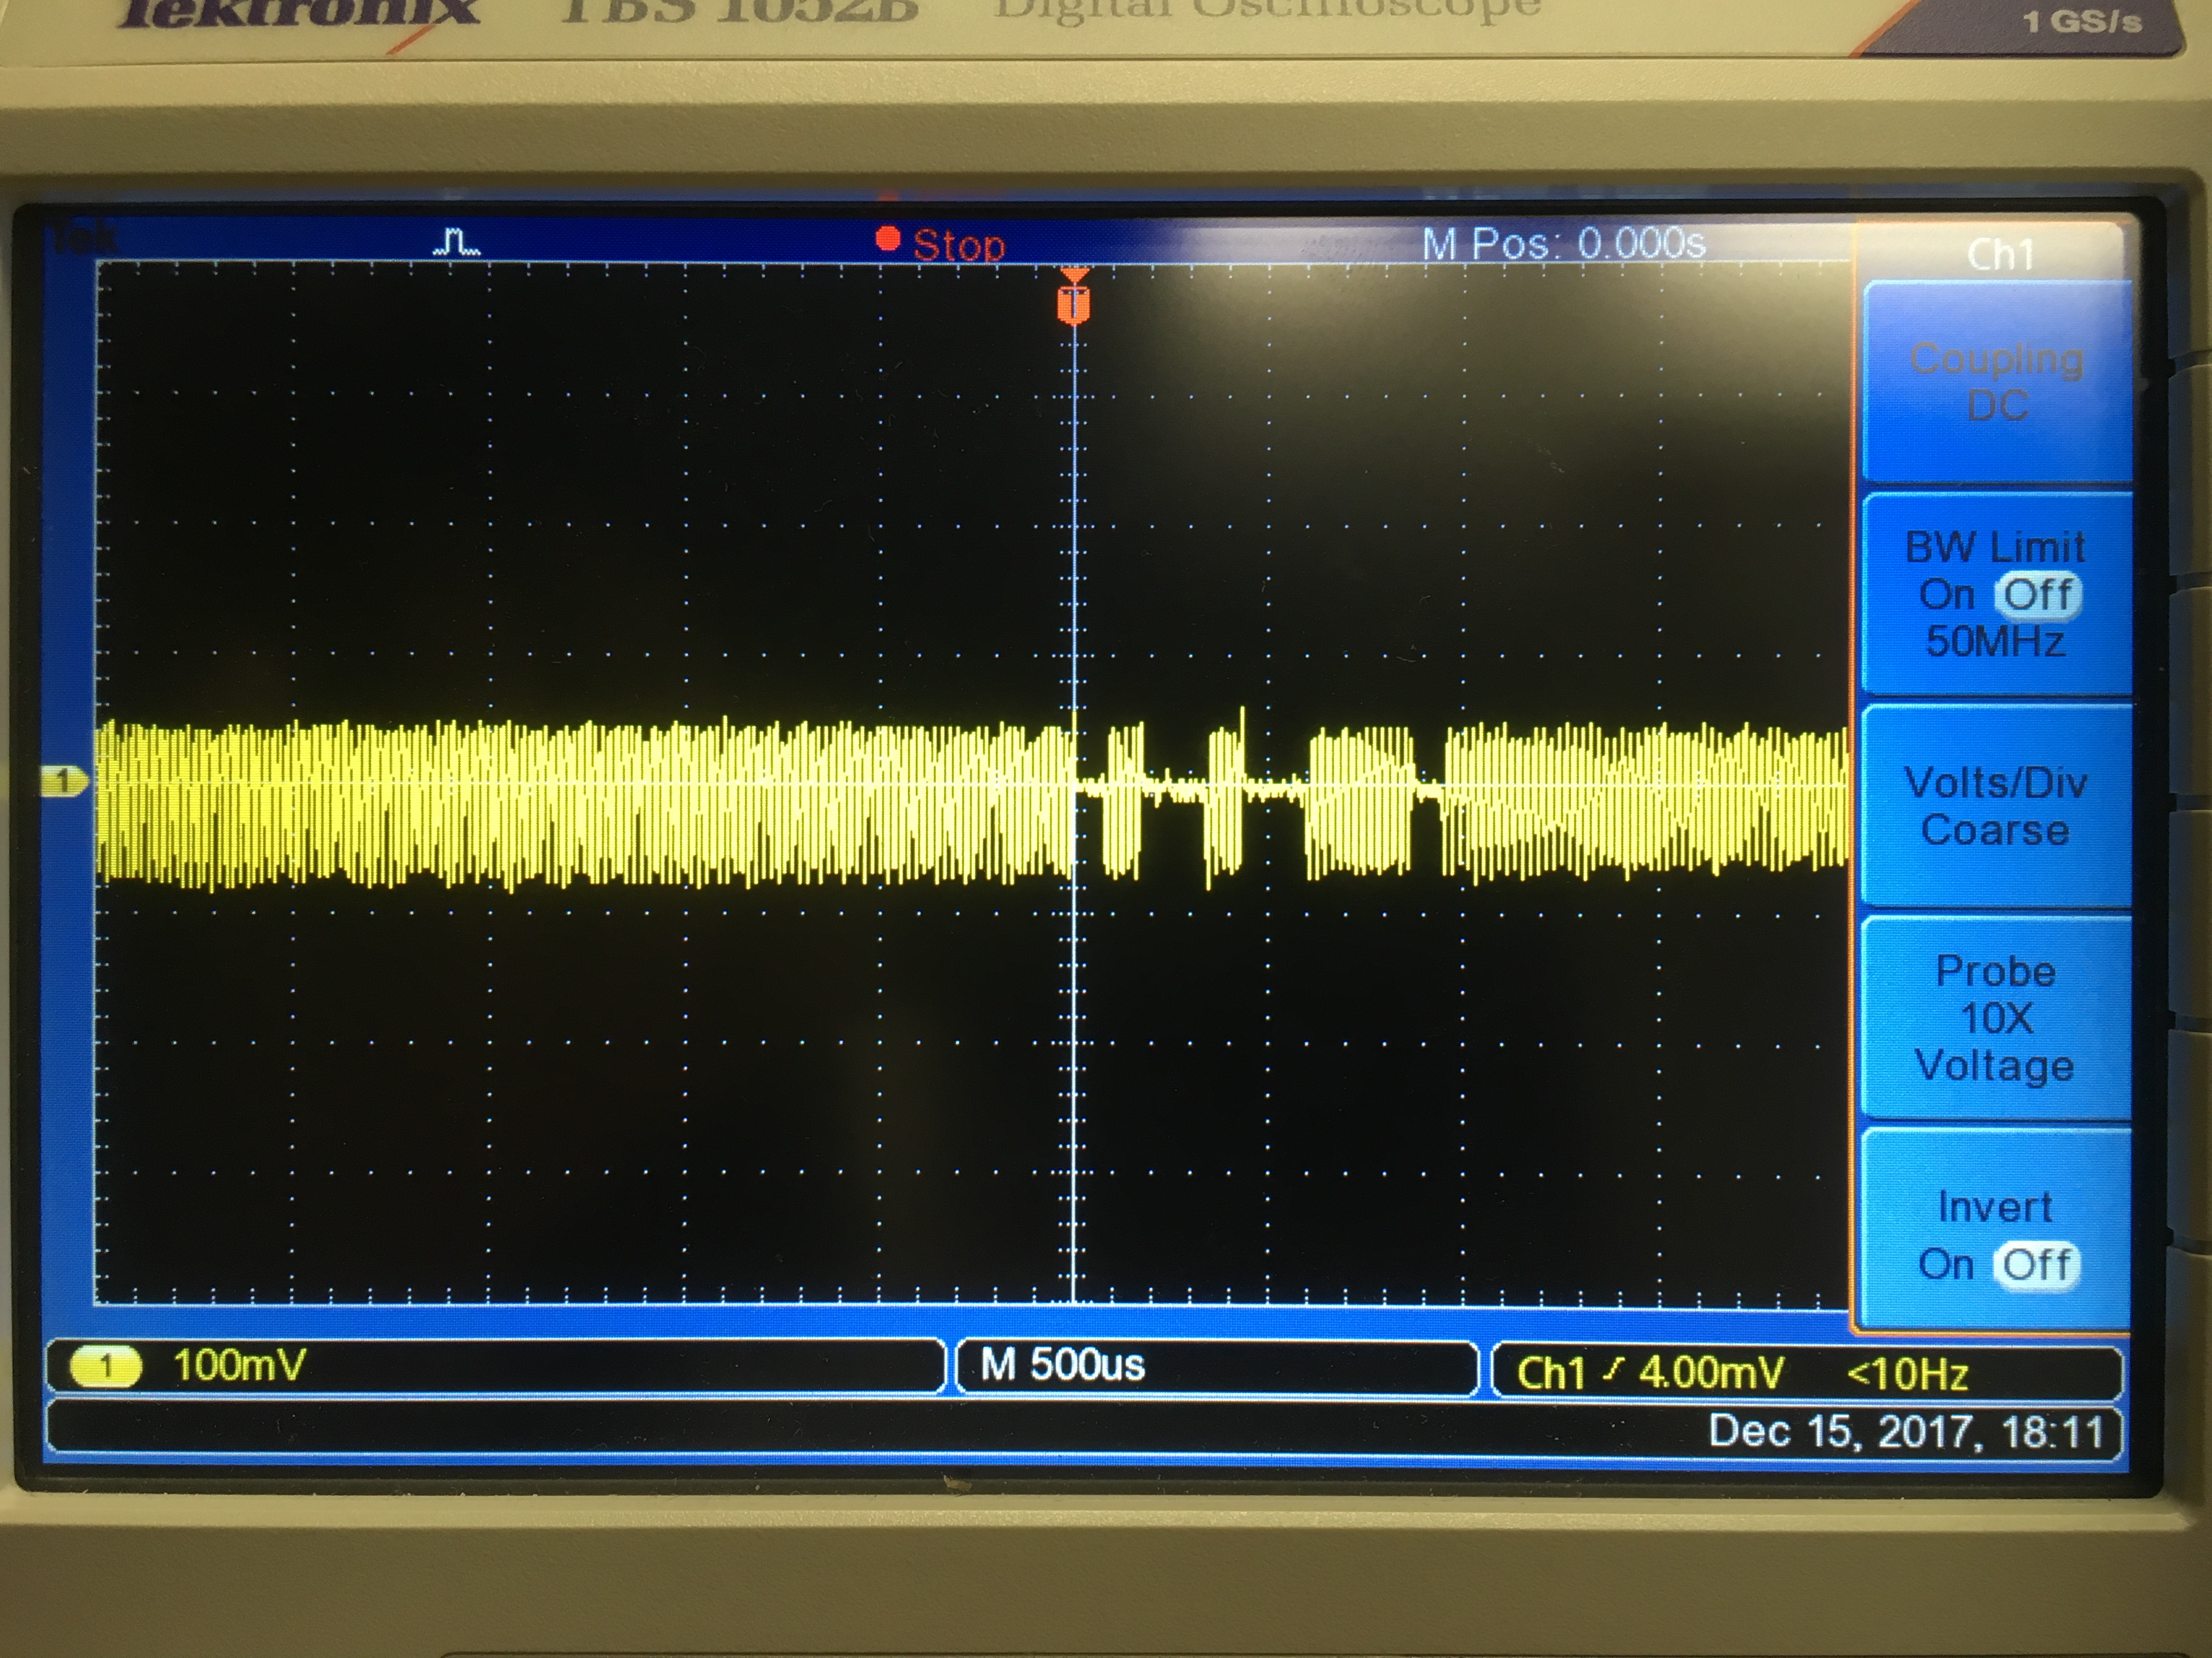

図3. 直接光による受信信号

同様に反射光を受信した結果を図4に示す。反射光の信号が弱く期待した結果を得ることができなかった．そこで，次にFETの挙動が正常に動作しているか検査した．

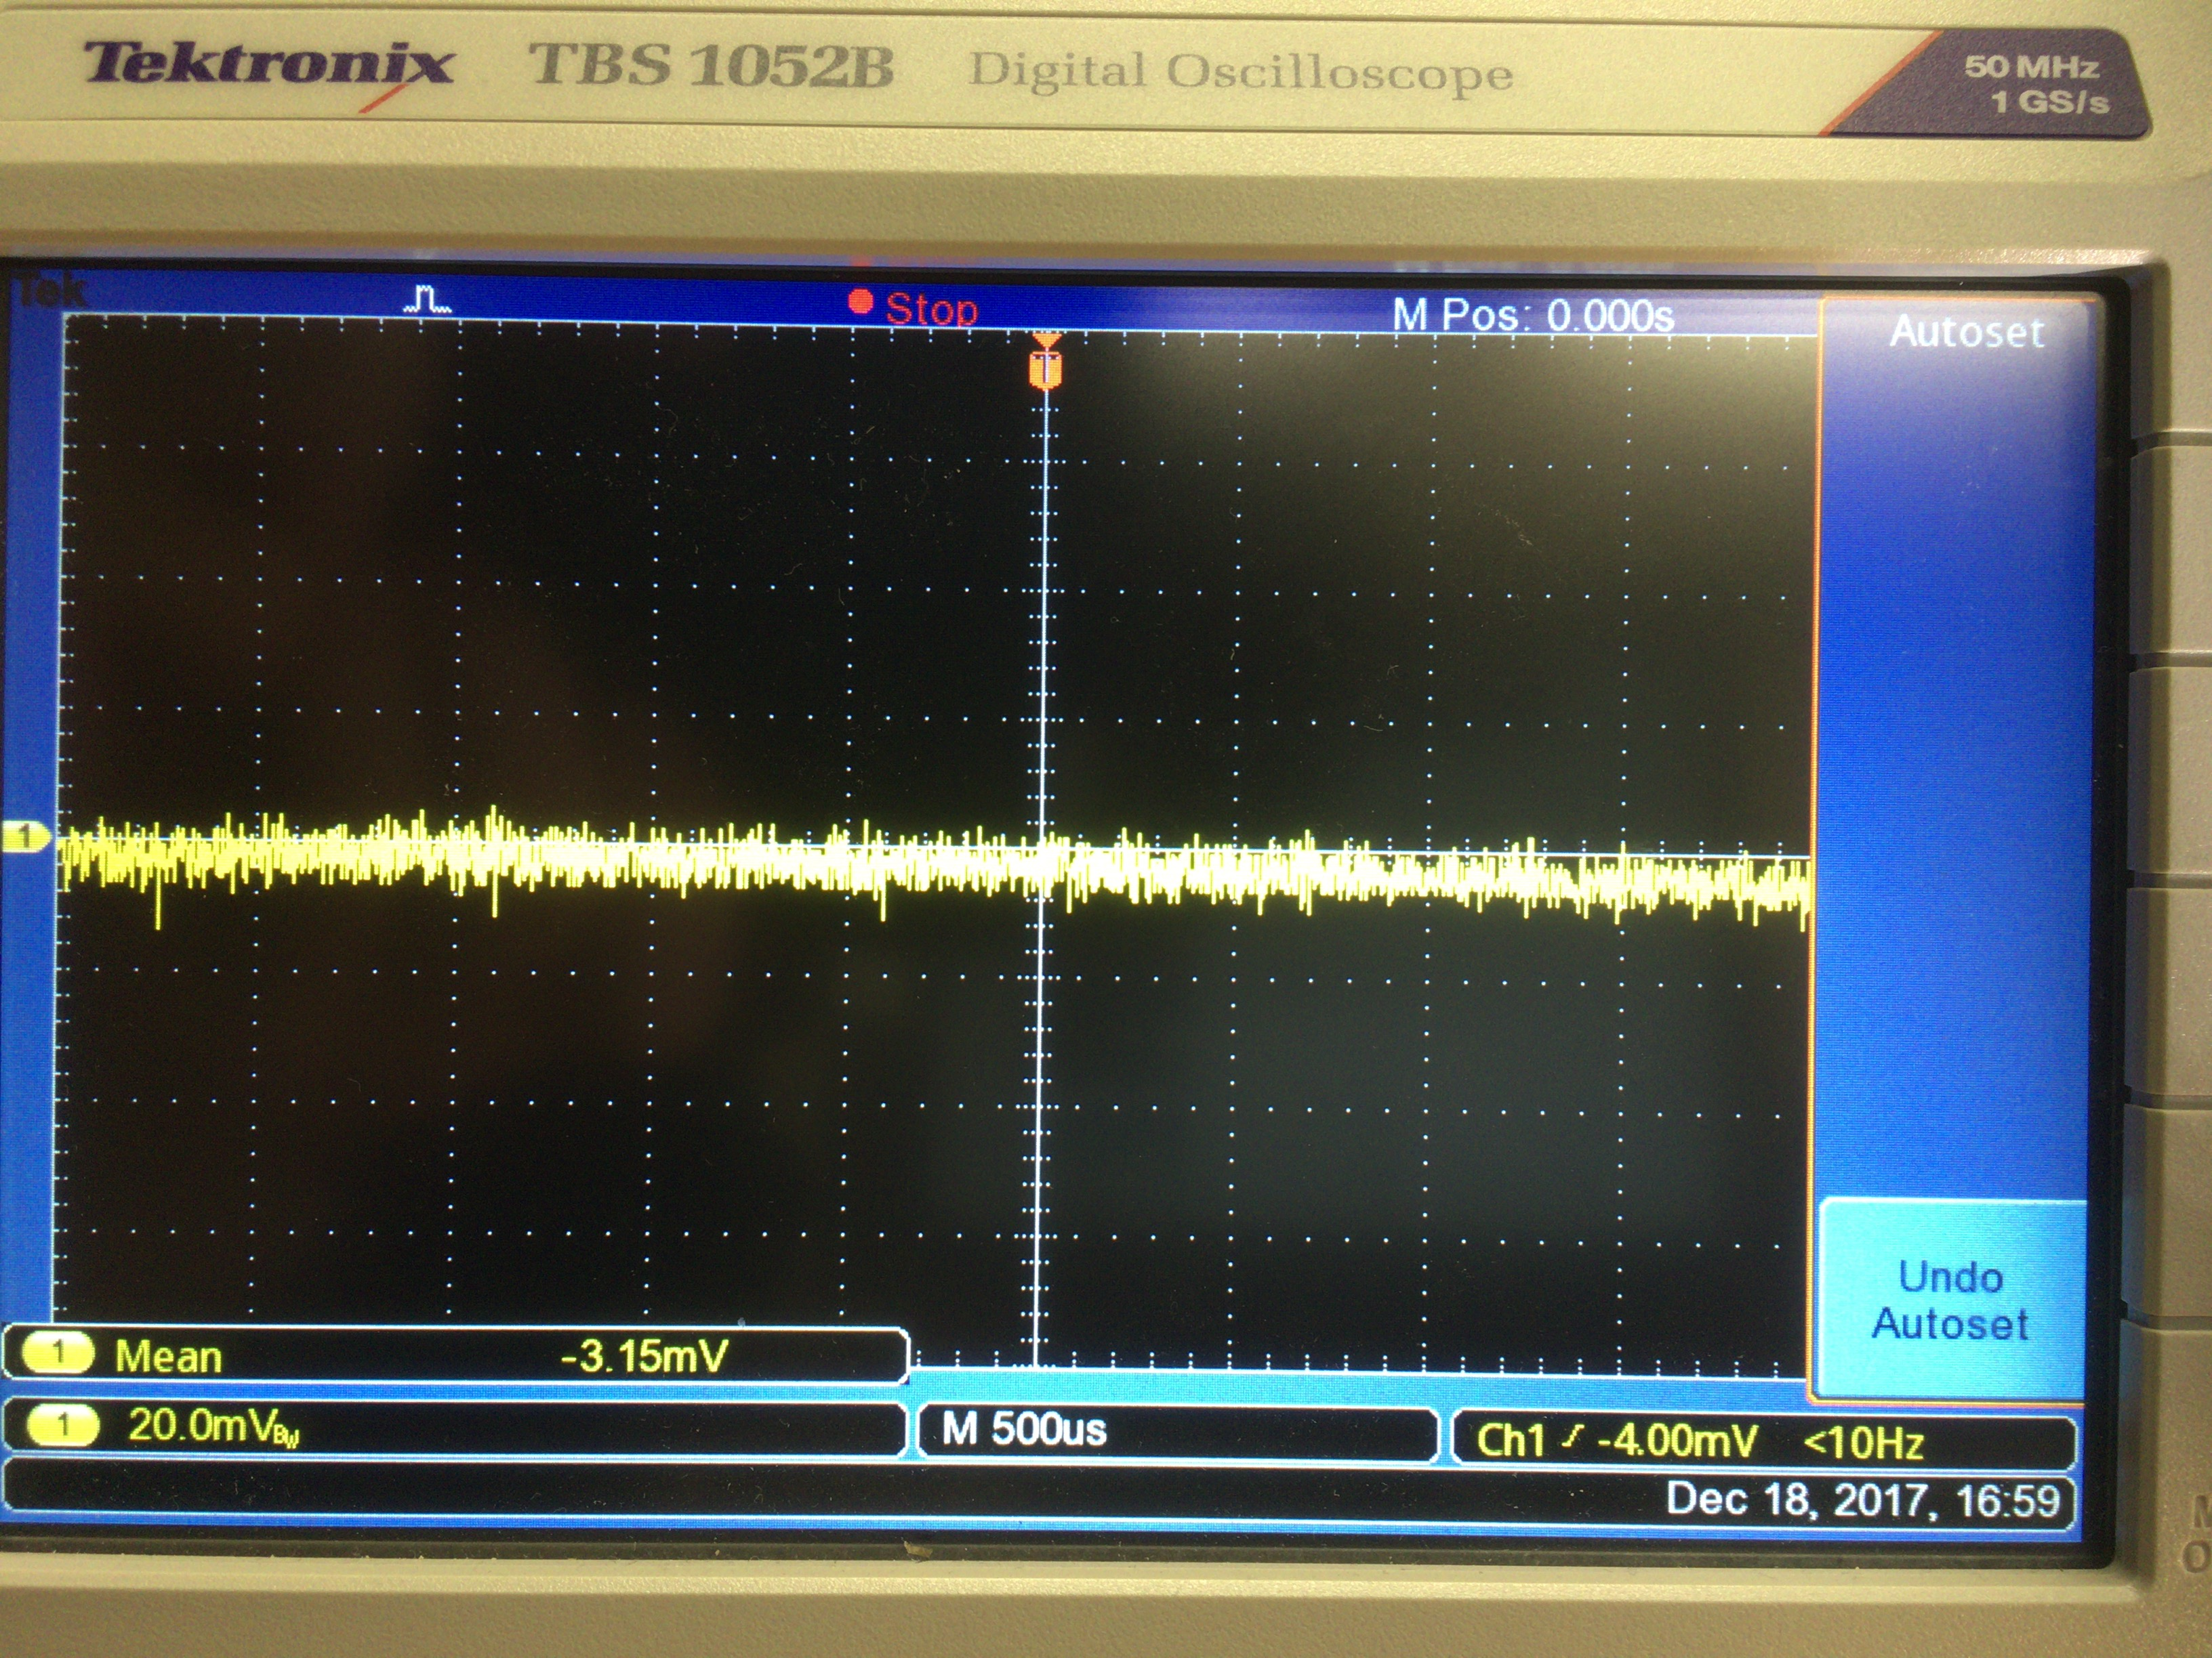

図4. 反射光による受信信号

　４．２　FETのON/OFF時の挙動について

FETを用いてLEDをON/OFFさせたときの電流値は表1のようになった．OFF時にもわずかに電流が流れてしまい，LEDを完全に消灯できていなかった． BSP149のカットオフ電流は0.1μAのためOFF時の挙動は異常な挙動である．

表１. 書式のまとめ

|  |  |
| --- | --- |
| ON時 | OFF時 |
| 0.17A | 8mA |

　４．３　まとめ→初期実験結果のまとめと考察

本研究ではこれまでに，信号をRS232Cに変調/復調し4B5Bに符号化/復号化でき，FPGA間の通信に成功した．一方で受信信号が弱く，信号を復号することができなかった．信号の復号を行うためには新たにフィルタ回路を設け0と1の判別を行った後，信号をFPGAが読み取れるように増幅する必要がある．

また，この装置を用いて反射光を受光した結果，信号を確認することができなかった．原因として以下の2つを考えている．

1. FETがOFF時にもわずかに電流が流れてしまい，LEDが完全に消灯していなかった．
2. 壁を反射した光がさらに反射していくことによって信号がかき消されていた．

(1)が原因であれば，使用したLEDの内部回路に原因があると考えている．使用するLEDを変え信号を送信した結果を本発表で報告する．

４．１　応答速度の評価

1. LEDの応答速度の評価

・LEDの応答速度を測定した結果を、図を用いて説明します。

・このLEDを用いれば理論上の伝送速度はどうなるかを評価します。

1. 受信回路の評価

・測定した結果を、図を用いて説明します。

・この受信回路の理論上の受信可能周波数を評価します。

1. 装置全体の伝送速度の評価

・装置を用いてPCから信号（1文字程度）を送受信した結果、どの伝送速度まで通信可能であったかを述べます。

・速度を上げるにはどうすればいいかを考察します。

　４．２　通信精度の評価

1. 直接ケーブルで接続した場合

・４KBのデータを送受信して通信精度を求めます。

・制度に誤差がある場合、なぜなのか、向上させるにはどうすればいいのか考察します。

1. 直接光による通信

・４KBのデータを送受信して通信精度を求めます。

・直接ケーブルで接続した場合の結果と比較して、直接光の通信はどの程度の精度があるかを述べます。

1. 反射光による通信

・４KBのデータを送受信して通信精度を求めます。

・ケーブル接続 / 直接光の通信結果と比較して反射光の通信精度について述べ、反射光は通信に適しているか考察します。

　４．３　通信距離の評価

1. 直接光による通信

・装置を用いてPCから信号（1文字程度）を送受信した結果、どの距離度まで通信可能であったかを述べます。

・距離を伸ばすにはどうすればいいのか考察します。

1. 反射光による通信

・装置を用いてPCから信号（1文字程度）を送受信した結果、どの距離度まで通信可能であったかを述べます。

・距離を伸ばすにはどうすればいいのか考察します。

　４．４　結果とまとめ

・これまでの評価内容を表にまとめます。

・反射光を受信するのに適した装置にするためには、装置に何が必要かを考察し、理論上は 速度/精度/距離 がどこまで可能であるか実験結果を利用して記述します。

# 謝辞

　本研究を進めるにあたって、熱心にご指導を賜りました才田先生に感謝の意を申し上げます。電気の先生にも助言をいただいたと聞いているので、電気の先生にも謝辞をお願いします。

# 参考文献

1. 上野秀樹, 佐藤義之，片岡淳，”可視光IDシステム”，東芝レビューVol.62，No.5, pp.44-47，2007
2. 浅沼市男, 宗山敬, “海洋レーザ観測装置の基礎実験について”, 海洋科学技術センター試験研究報告, pp.125-140, Mar.1990
3. 李曜廷, “イメージセンサによる新しい車車間可視光通信”, 慶応義塾大学大学院システムデザイン・マネジメント工学科修士論文，March.2014
4. 杉山英充，春山真一郎，中川正雄，”可視光通信に適した変調方式の実験的検討”，信学技報，vol. 105, no. 76, OCS2005-19, pp. 43-48, 2005年5月.